**ТВОРЧЕСКИЙ ПРОЕКТ**

**ВИЗИТНАЯ КАРТОЧКА КУРСКОГО КРАЯ**

В 1856 году в Санкт-Петербурге был издан «Набор географических карточек-открыток Российской Империи». Карточки были посвящены провинциям[1] Российской Империи того времени. Всего было составлено 82 иллюстрированных открытки, по количеству областей. На каждой представлены основные особенности края – культуры, истории, экономики и географии. Такие открытки являлись своеобразной визитной карточкой городов, губерний того времени.

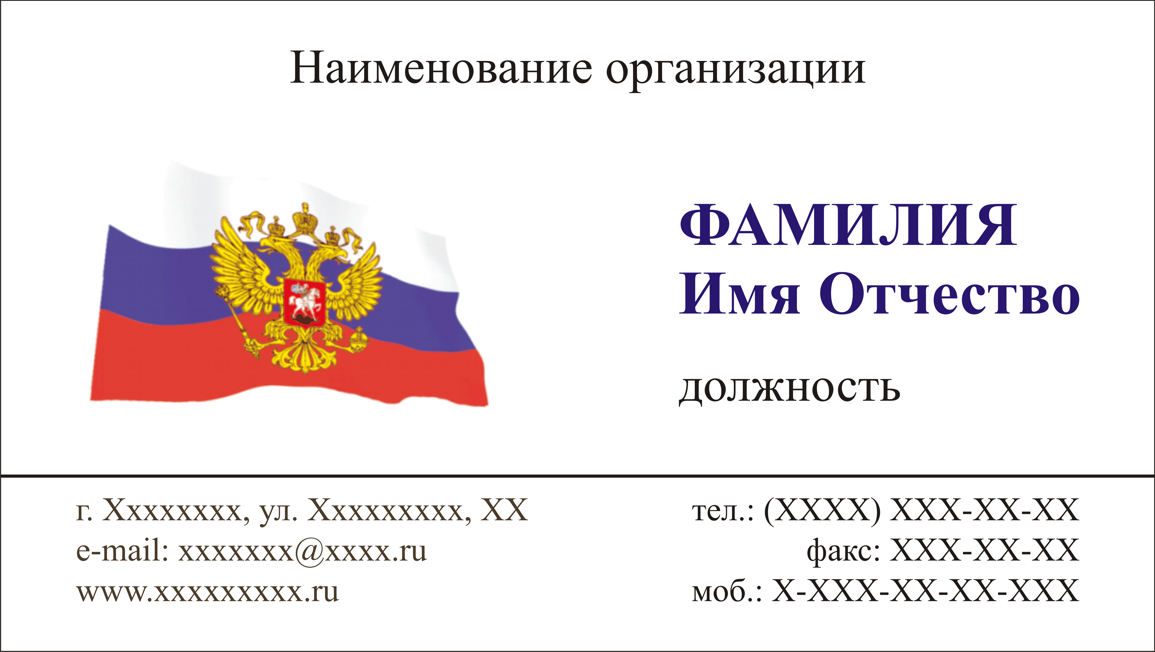**ДЛЯ ЛЮБОЗНАТЕЛЬНЫХ**

**Визитка –** традиционный носитель контактной информации о человеке или организации. Изготавливается из бумаги, картона или пластика небольшого формата.

На развороте ты увидишь одну карточку-открытку из этого старинного сувенирного набора, рассказывающей о Курском крае. Курская губерния здесь соответствует части территории современной России и Украины.

Рассмотри внимательно старинную открытку. Обрати внимание на детали. Всё ли соответствует сегодняшнему представлению о нашем крае? Какие несоответствия ты нашёл?

Предлагаем и тебе создать визитную карточку нашего, современного, Курского края.

Подумай, какая информация может быть помещена в первую очередь? Вспомни значимые даты, события, объекты. Может, ты поместишь сюда информацию о великих людях края? Не забудь о фотографиях. На визитках иногда помещают какой-нибудь девиз. Предложи одноклассникам поучаствовать в составлении визитной карточки Курского края. Можете сделать один общий проект или устроить конкурс на лучшую визитку.

Творческих успехов тебе!

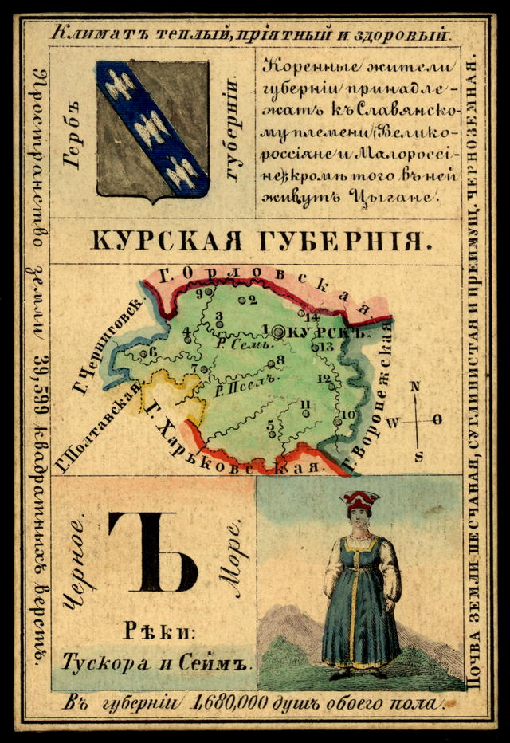 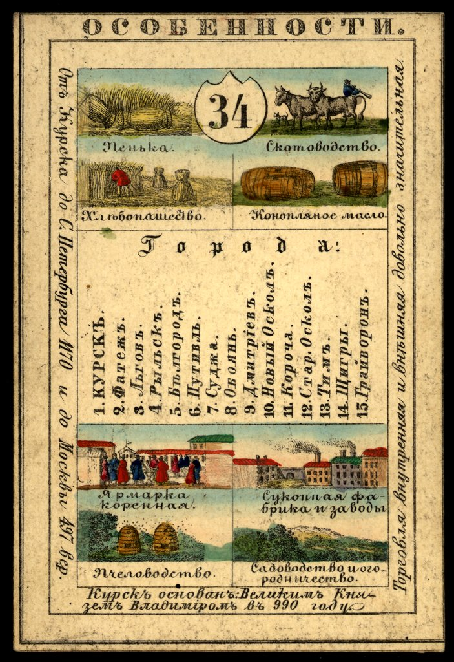

|  |
| --- |
|  |

1. Провинция – город или область, находящаяся вдали от столицы, крупного культурного центра.